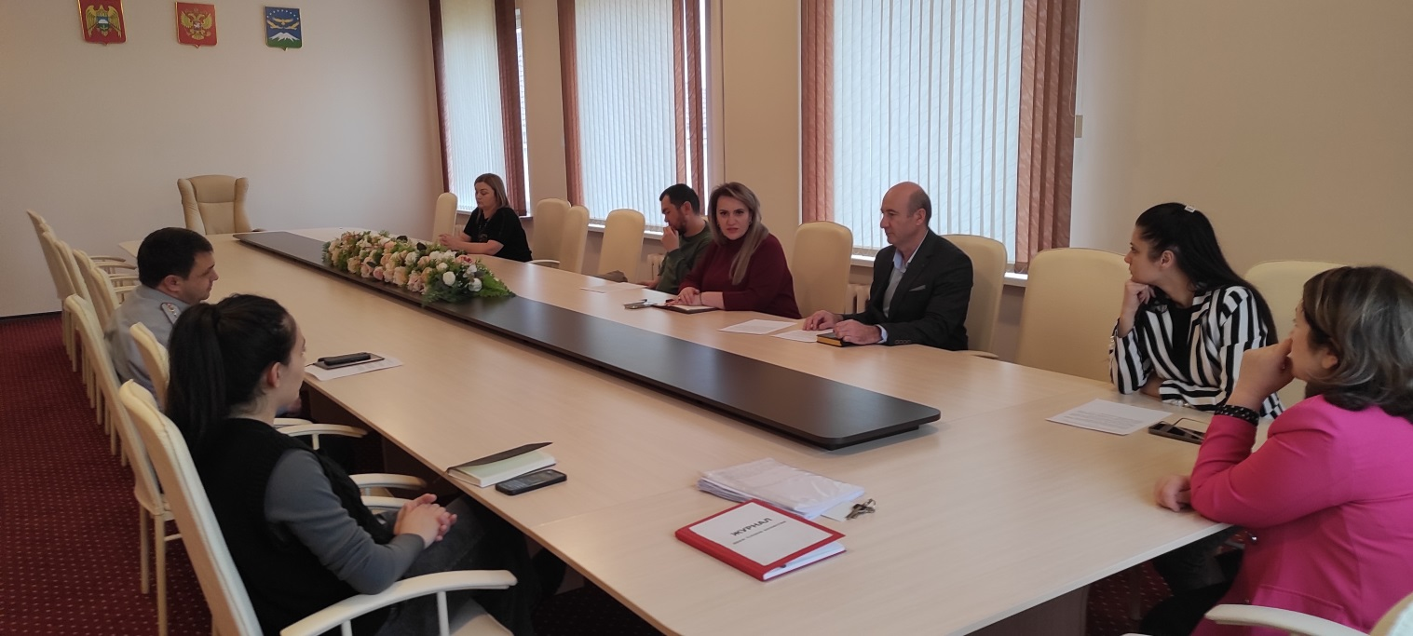
31.01.2025г. в местной администрации Лескенского муниципального района состоялось заседание комиссии по делам несовершеннолетних и защите их прав местной администрации Лескенского муниципального района.
На повестке дня:
- Об итогах работы комиссии по делам несовершеннолетних и защите их прав местной администрации Лескенского муниципального района за 2024г.
- Утверждение плана работы комиссии по делам несовершеннолетних и защите их прав местной администрации Лескенского муниципального района на 2025год.
- Утверждение графика проведения заседаний комиссии по делам несовершеннолетних и защите их прав местной администрации Лескенского муниципального района на 2025 год.
- Утверждение плана проведения выездов в семьи, состоящих на профилактическом учете в органах системы профилактики на территории Лескенского муниципального района на 2025 год.
Руководители органов системы профилактики проинформировали о работе, проводимой субъектами профилактики по устранению причин и условий, способствующих безнадзорности детей и подростков, предупреждению правонарушений в их среде и защите их прав, об обеспечении защиты прав и законных интересов несовершеннолетних, о тех проблемах, которые комиссия выносит на обсуждение. Это вопросы, связанные с образованием, воспитанием детей, с защитой их прав и законных интересов. Комиссией по делам несовершеннолетних местной администрации Лескенского муниципального района совместно с органами и учреждениями системы профилактики проводится определенная работа по устранению причин и условий, способствующих безнадзорности детей и подростков, предупреждению правонарушений в их среде и защите их прав. На заседаниях комиссии рассматриваются вопросы по обеспечению безопасности несовершеннолетних и их защиты от вовлечения в антиобщественную и криминальную деятельность. Деятельность всех служб системы профилактики в Лескенском районе направлена на недопущение и пресечение роста подростковой преступности, групповой преступности в отношении несовершеннолетних, профилактику совершения правонарушений подростками. На заседаниях комиссии рассматриваются вопросы по обеспечению безопасности несовершеннолетних и их защиты от вовлечения в антиобщественную и криминальную деятельность. Деятельность всех служб системы профилактики в Лескенском районе направлена на недопущение и пресечение роста подростковой преступности, групповой преступности в отношении несовершеннолетних, профилактику совершения правонарушений подростками. Основными направлениями являются: предупреждение безнадзорности, беспризорности несовершеннолетних, выявление и устранение причин и условий, способствующих этому; обеспечение защиты прав и законных интересов несовершеннолетних; социально-педагогическая реабилитация несовершеннолетних, находящихся в социально опасном положении; выявление и пресечение случаев вовлечения несовершеннолетних в совершение преступлений и иных антиобщественных действий.

